**07.04.2020**

**TEMAT: Zmiana energii elektrycznej w inne formy energii. Wyznaczanie ciepła właściwego wody.**

**1. Zmiana energii elektrycznej:**

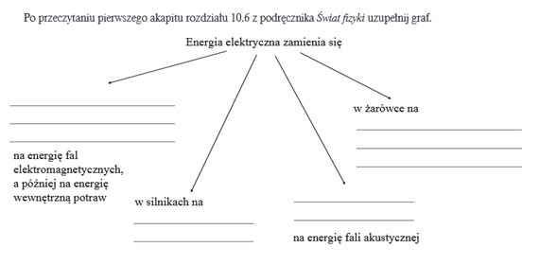

**2.** **Ciepło właściwe:**

Ciepło właściwe(cw) jest wielkością, która informuje o wartości energii jaką trzeba dostarczyć lub odebrać ciału, aby zmienić temperaturę jednostki masy tego ciała o 1 kelwin: 

gdzie:

Q –ciepło wymienione z otoczeniem,

m –masa ciała,

ΔT–zmiana temperatury (w K lub oC)

Jednostką ciepła właściwego jest lub 

**3.Wyznaczanie ciepła właściwego wody za pomocą czajnika elektrycznego.**

Przekształcając wzór możemy obliczyć ciepło właściwe ze wzoru

*P – moc urządzenia*

*τ - czas ogrzewania masy m wody*

*m- masa wody*

*tk- temperatura końcowa wody*

*tp- temperaturapoczątkowa wody*

***Obejrzyj film – doświadczenie -*****wyznaczanie ciepła właściwego wody za pomocą czajnika elektrycznego.**

***Następnie wykonaj zadania:***

**Zadanie 1.**

Oblicz ilość ciepła, którą należy dostarczyć do 2 litrów wody o temperaturze 20oC, aby doprowadzić ją do wrzenia (czyli temperatury 100oC). Ciepło właściwe wody wynosi 4190. Można przyjąć , że litr wody ma masę 1 kg

Rozwiązanie (dokończ):

***Dane:***

m= 2kg



tp= 20oC

tk = 100oC

cw=4190

***Szukane:*** Q =?

**Zadanie 2 (zad.4 str.133 podręcznik)**Grzałką o mocy 1000 W zanurzono w 1 litrze wody o temperaturze 20 stopni C i włączono do sieci. Po 5,6 minuty woda zaczęła wrzeć. Oblicz ciepło właściwe wody.

Rozwiązanie(dokończ):

***Dane:***

P=



τ= min.= sekund

tp=

tk=

*m*=

***Szukane:*** cw =?